Синтез и исследование нового сопряженного полимера на основе тиофена, бензотиадиазола и бисалкоксибензола для органических солнечных батарей
Ревина Д.В.¹
Студент, 3 курс специалитета
¹Московский государственный университет имени М.В.Ломоносова,
Факультет фундаментальной физико-химической инженерии, Москва, Россия
E–mail:revina.darya1999@gmail.com
Органические солнечные батареи (ОСБ) с объемным гетеропереходом рассматриваются как перспективные источники энергии благодаря их легкости, гибкости, простоте изготовления [1]. В качестве электрон-донорного материала используются сопряженные полимеры на основе чередующихся донорно-акцепторных блоков (D-A). Такие полимеры обладают хорошими зарядово-транспортными характеристиками, возможностью тонкой настройки оптических и электрохимических свойств. В работе [2] было показано, что при расширении системы донорно-акцепторных звеньев с X-DAD до X-DADAD, полимеры демонстрируют улучшенные оптоэлектронные характеристики.
В данной работе был получен и исследован новый полимер P1 содержащий фрагменты 1,4-бис((2-гексилдецил)окси)бензола (X), бензотиадиазола(A) и тиофена(D) (Рис. 1).
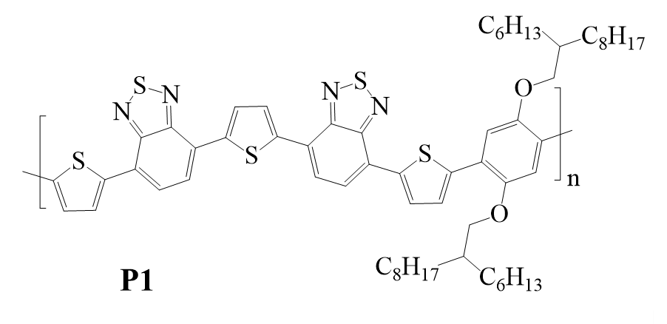
Рис. 1. Молекулярная структура полимера P1
Органические солнечные батареи на основе полимера P1 и производного фуллерена [60]PCBM, во время предварительных испытаний продемонстрировали эффективность преобразования света около 4% при плотностях тока короткого замыкания 10.2 мА/см², факторе заполнения 63% и напряжения холостого хода ~587 мВ.
Мы считаем, что дальнейшая оптимизация ОСБ и варьирование структурных фрагментов полимера позволит существенно повысить эффективность устройств.
Литература
1. Kuznetsov I.E., Akkuratov A.V., Troshin P.A. // Chap.15 in: Nanomaterials for Solar Cell Applications, Elsevier. 2019. P. 557–600.
2. Akkuratov A. V., Susarova D. K., Kozlov O. V., Chernyak A. V., Moskvin Y. L., Frolova L. A., Pshenichnikov M. S., Troshin P. A. // Macromolecules. 2015. P. 2013–2021.

